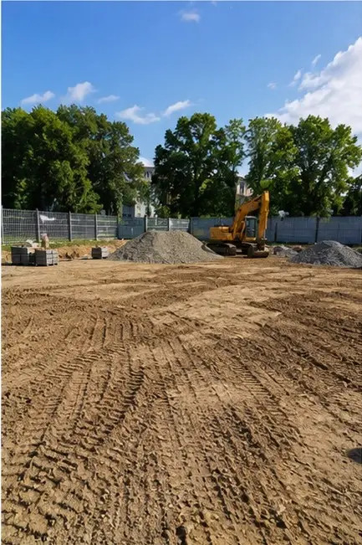 | 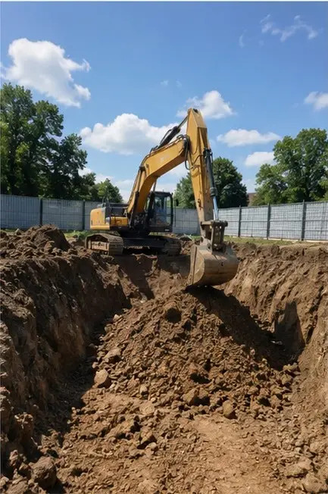 | 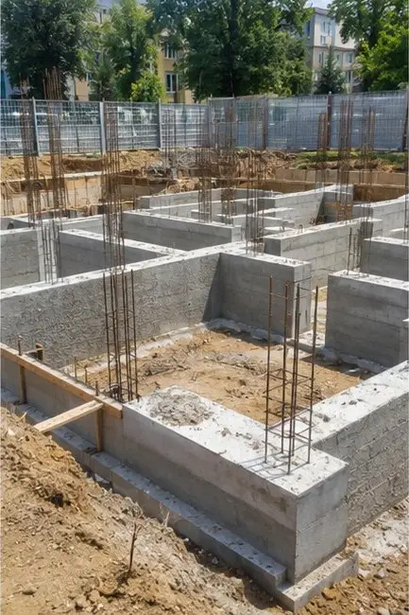
صورة رقم1 أعمال تجهيز الموقع المنجزة قبل بدء البناء | صورة رقم2 أعمال الحفر المنفذة وفقًا لمتطلبات المشروع | صورة رقم3 بناء الأساسات قيد التنفيذ
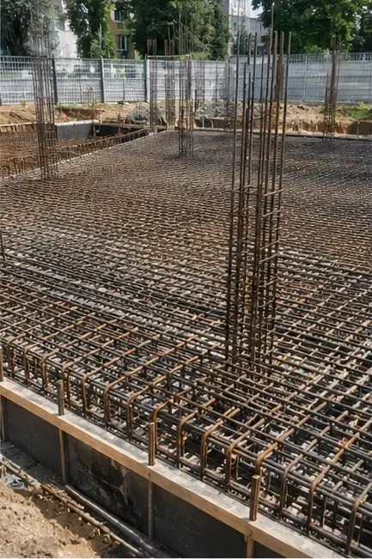 | 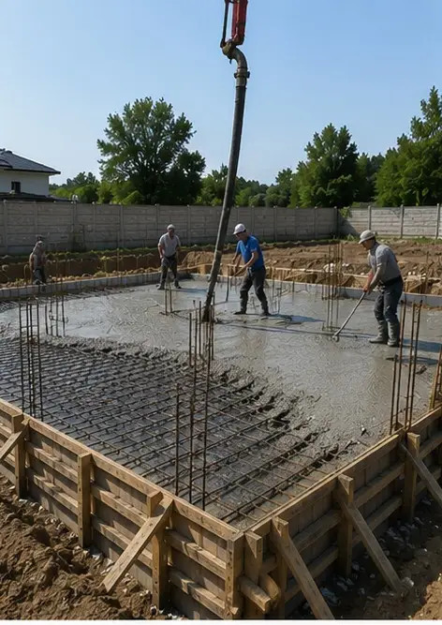 | 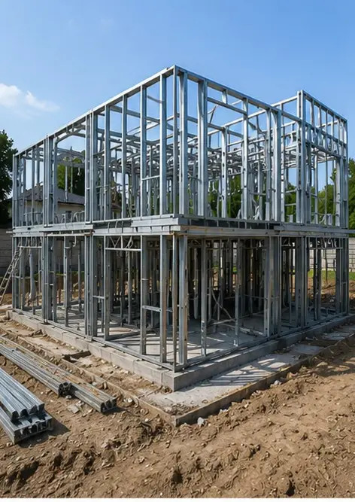
صورة رقم4 تركيب حديد التسليح مكتمل قبل صب الخرسانة | صورة رقم5 عملية صب الخرسانة المنفذة على عناصر الأساسات | صورة رقم6 تجميع الهيكل الإنشائي قيد التنفيذ
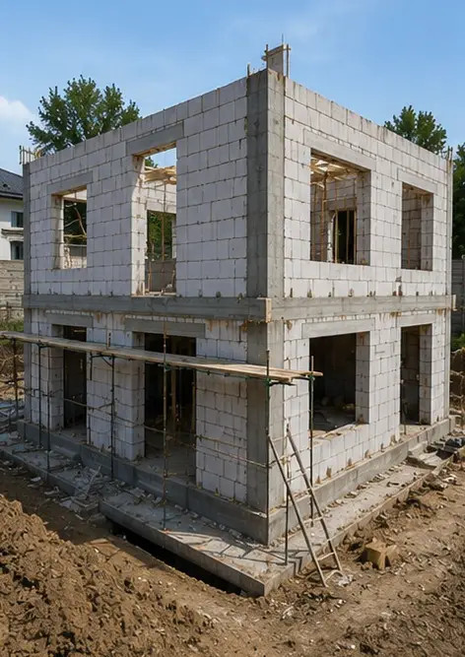 | 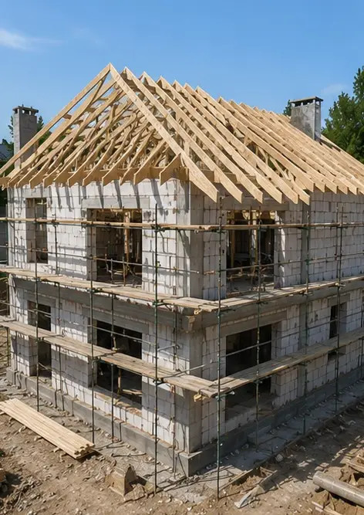 | 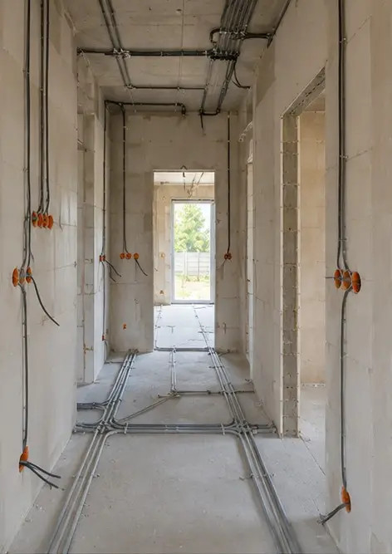
صورة رقم7 بناء الجدران الخارجية مكتمل لقسم المبنى | صورة رقم8 أعمال تركيب السقف مكتملة | صورة رقم9 تركيب الأنظمة الكهربائية قيد التنفيذ
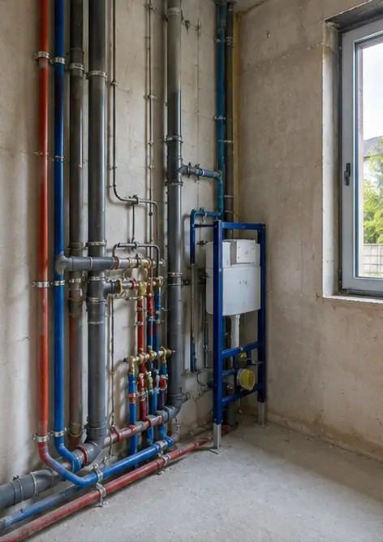 | 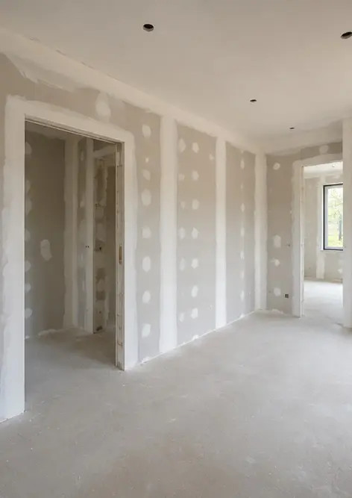 | 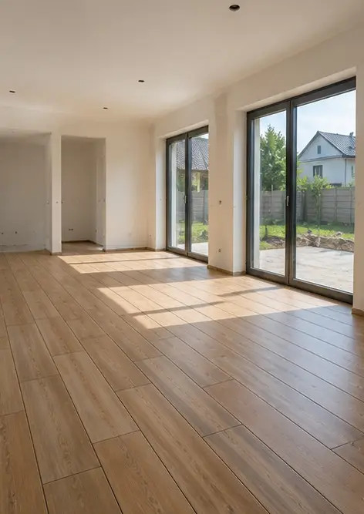
صورة رقم10 تركيب أنظمة السباكة مكتمل في المناطق المحددة | صورة رقم11 أعمال تشطيب الجدران الداخلية قيد التنفيذ | صورة رقم12 تركيب الأرضيات مكتمل وفقًا لمواصفات المشروع
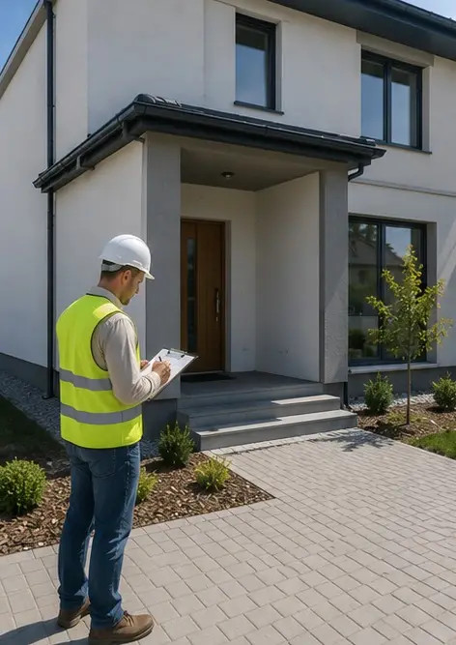 | 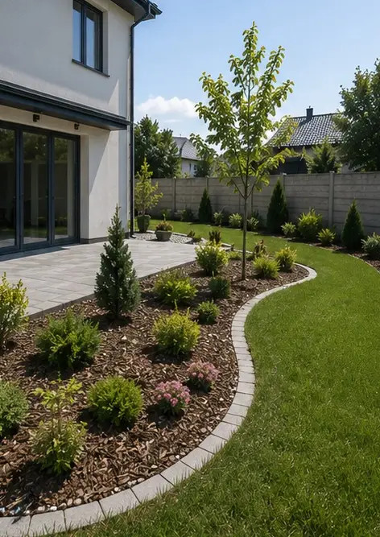 | 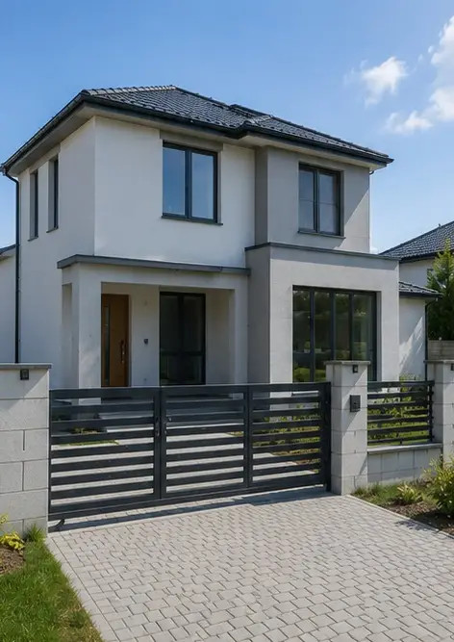
صورة رقم13 الفحص النهائي لأعمال البناء المكتملة | صورة رقم14 تنسيق الموقع الخارجي مكتمل حول المنشأة | صورة رقم15 المظهر الخارجي للمبنى بعد اكتمال البناء
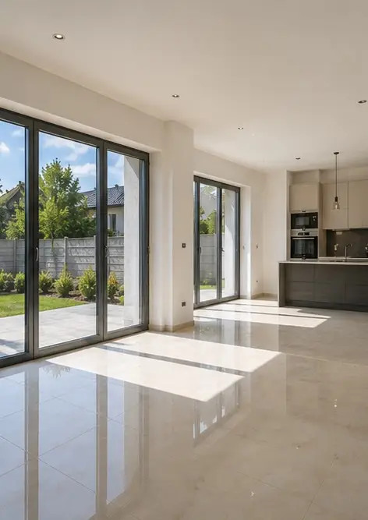
صورة رقم16 التصميم الداخلي للمبنى جاهز للتشغيل

أنشئ تقرير الصور الخاص بك عبر الإنترنت

استخدم Photo Reports لإنشاء تقارير صور بصيغة PDF و Word منظمة مع تخطيطات وتعليقات وأدوات تصدير.

• تخطيطات صفحات تلقائية
• تصدير PDF و DOCX
• تعليقات الصور والتعليقات
• تقارير قبل وبعد
• تقارير الفحص والصيانة
https://photo-reports.online

